Конкурс «Наставничество в сфере образования»

Практики наставничества (тьюторского сопровождения)
в работе учителя истории

Калашникова Татьяна Борисовна,
учитель истории
МБОУ СОШ №5 г. Кашин
Тверская область

В работе учителя истории я активно использую практики наставничества. Существуют разные подходы к определению наставника в образовательном процессе. Для меня, наставник - это прежде всего, педагог сопровождения, который помогает учащемуся выстроить образовательный процесс, побороть возникающие сложности и лучше понять себя.
Цели применения практик наставничества в изучении истории - это формирование уважения к историческому наследию нашей страны, воспитание патриотизма, вовлечение учащихся в изучение истории Родины.
Считаю эффективными применение тьюторских технологий, направленных на развитие субъектности учащихся, основанных на личностно-ориентированном подходе. Суть тьюторского сопровождения заключается в организации работы на материале реальной жизни учеников, расширении его собственных возможностей, подключении субъективного отношения к построению собственного продвижения к успеху. В ситуации тьюторского сопровождения тьюторант самостоятельно разрабатывает приемлемые для себя способы, совершает «образовательную пробу», результаты которой и станут затем предметом его совместного анализа с тьютором.
В моей работе сложились следующие практики наставничества:
- Тьюторское сопровождение научно-исследовательской деятельности учащихся (НИР с учащимися) – индивидуальное наставничество;
- Тьюторское сопровождение проектной деятельности учащихся (исторические проекты) – коллективное наставничество;
- Тьюторское сопровождение деятельности школьного музея – индивидуально-коллективное наставничество.
Для создания модели практик наставничества разработана следующая
структура:
1. Проблема, на решение которой направлена практика.
2. Цель социальной практики.
3. Ценности, которые формируются в ходе данной практики.
4. Формы, средства проведения практики.
5. Ожидаемые результаты.
Графически модель практик наставничества выглядит таким образом.
Тьюторское сопровождение научно-исследовательской деятельности учащихся
Проблема | Низкий интерес учащихся к научно-исследовательской деятельности
Цель | Вовлечение учащихся в научно-исследовательскую деятельность
Ценности | Уважение познания мира, научно-исследовательской деятельности, развитие субъектности учащихся
Формы, средства | Техники: «карта познавательного интереса», портфолио, рефлексивное зеркало и др.
Ожидаемые результаты | подготовка учащимися научно-исследовательских работ, выступление на НПК разного уровня

Тьюторское сопровождение проектной деятельности учащихся (исторические проекты)
Проблема | Низкий охват учащихся проектной деятельностью исторического и краеведческого характера
Цель | Вовлечение учащихся в проектную деятельность
Ценности | Уважение к историческому прошлому России, сохранение исторического памяти
Формы, средства | Техники: интерактивное вопрошание, образовательные карты и др.
Ожидаемые результаты | Выполнение учащимися исторических и краеведческих проектов

Тьюторское сопровождение деятельности школьного музея

Проблема | Низкий охват учащихся музейной деятельностью
Цель | Вовлечение учащихся в деятельность школьного музея
Ценности | Уважение к истории малой Родины, сохранение исторической памяти о прошлом школы, преемственность поколений учащихся школы
Формы, средства | Техники: портфолио, рефлексивные вопросы и др.
Ожидаемые результаты | Участие учащихся в работе школьного музея

Тьюторское сопровождение научно-исследовательской деятельности учащихся
При организации НИР с учащимися считаю эффективным использование тьюторских технологий, так как деятельность базируется на интересах и способностях учащихся, у которых есть возможность выбрать тему исследования, организационную форму его выполнения, оценить сложность исследовательской деятельности и успешно овладеть навыками НИР.
Тьюторское сопровождение осуществляется через организацию 4х этапов: диагностико-мотивационного, проектировочного, реализационного, аналитического.
На первом этапе тьютор фиксирует первичный образовательный запрос учащегося, его интересы, склонности, показывает значимость данного интереса и перспективы совместной работы в этом направлении. На данной начальной ступени особенно значимо создание ситуации «позитивной атмосферы», психологического комфорта, который способствует вхождению учащегося в тьюторское взаимодействие. В целом же работа на данном этапе направлена прежде всего на развитие и стимулирование у тьюторанта мотивации к дальнейшей исследовательской деятельности, проектированию предстоящей работы.
Основным содержанием второго этапа является организация сбора информации относительно зафиксированного познавательного интереса, создание портфолио из материалов по истории и теории вопроса; авторских работ по предмету; списку образовательных ресурсов и информационных источников; разработанная «карта познавательного интереса»; разработанные планы, графики, схемы; списки оборудования для проведения будущего проекта, исследования. Основными задачами тьютора здесь является поддержка самостоятельности и активности, стремления тьюторантов отыскать собственный оригинальный способ заполнения карты познавательных интересов.
На третьем этапе тьюторант осуществляет реальный поиск (проект, исследование) и затем представляет полученные им результаты этого поиска (проекта, исследования). В презентационный портфолио могут входить: отобранные материалы из тематического портфолио, которые помогают увидеть наиболее значимые для ученика этапы осуществленного им поиска и сделать их живыми и увлекательными: любопытные находки, факты, трудности с которыми столкнулся учащийся, статистические материалы; схемы, таблицы, графики, используемые в работе.
Четвертый аналитический (рефлексивный) этап направлен на рефлексию тьюторантом с помощью тьютора своего пройденного пути, достигнутых на данном этапе результатов. Этот этап способствует развитию адекватной самооценки, умению анализировать как собственные способы действия, так и способы действия окружающих, понимать происходящие в себе и в окружающих изменения; вопросы, помогающие определить дальнейшее развитие и реализацию предпрофессионального самоопределения в старшей школе.
При организации исследовательской деятельности учащихся используются разные формы тьюторского сопровождения: тьюториалы, индивидуальные консультации, встречи с тьюторантами и их родителями. Существует большой арсенал тьюторских методов: рефлексивные вопросы, рефлексивное зеркало, создание тематического портфолио и др.
Критериями эффективности тьюторских методов организации НИР с учащимися выступают:
- количество и качество подготовленных исследовательских работ учащихся. - хорошие экспертные оценки исследовательских работ учащихся.
- положительные отзывы родителей, классных руководителей.
- личностный рост учащихся (продолжение исследовательской деятельности).
В последние годы учащиеся под моим руководством выполнили следующие научно-исследовательские работы: «История мостов г. Кашина» (Алферова Мария, 8 класс, победитель Краеведческих чтений, 2024 г.), «Танк Т-34 – лучший танк Второй мировой войны» (Голузин Юрий, 8 класс, 3 место на краевой НПК «Мы этой памяти верны», 2021 г.).

Тьюторское сопровождение проектной деятельности учащихся (исторические проекты)
В последние годы учащимся предлагается много социальных проектов, в том числе исторического и краеведческого содержания. Важную роль играет наставник, который выступает в роли руководителя проекта, эксперта, консультанта. Считаю эффективным использование тьюторских технологий в проектной деятельности. Тьюторское сопровождение осуществляется через организацию 4х этапов: диагностико-мотивационного, проектировочного, реализационного, аналитического.
На первом этапе учащиеся выбирают проект, формулируют тему, создают команду, распределяют роли. Тьютор помогает в этих вопросах, мотивирует учащихся на участие в проекте, показывает его значимость. Так, в 2020 г. учащиеся 9 класса МАОУ «СинТез» г. Перми участвовали в краевом проекте по истории эвакогоспиталей в годы Великой Отечественной войны, в начале ребята определили цели и задачи проекта, ресурсы, выбрали роли.
Во время второго этапа участники составляют план реализации проекта, собирают информацию, определяют источники. Для участия в проекте учащиеся школы «СинТез» посещали архивы г. Перми, искали информацию про эвакогоспиталь, который находился рядом со школой. Наставник, тьютор, играет большую роль в поддержке учащихся, в организационной работе по сбору информации.
На третьем этапе участники проекта собрали информацию, сделали презентацию про эвакогоспиталь, выступили на краевом форуме. Тьютор сопровождал команду на мероприятии, оказывал организационную и психологическую поддержку.
На заключительном этапе проходит рефлексия проектной деятельности учащихся, выявляются успехи и ошибки в выполнении проекта, его представлении. Тьютор проводит рефлексию и мотивирует учащихся на дальнейшую проектную деятельность.
Таким образом, с помощью тьюторского сопровождения учащиеся самостоятельно выполняют проект, развивают навыки командной работы, проектной деятельности и вовлекаются в изучение истории России и своего края.
В 2024 г. команда 10 класса МБОУ СОШ №5 г. Кашин приняла участие в кейс-чемпионате для старшеклассников юридического факультета ТГУ «Незадача», прошла отборочный этап, вышла в финал и заняла 2 место. Участие в чемпионате было организовано по тьюторским технологиям.

Тьюторское сопровождение деятельности школьного музея

Важную роль в воспитательном процессе школ играют школьные музеи. В 2019-2021 гг. в МАОУ «СинТез» г. Перми был реализован проект «Медиа-музей школы». Цель проекта: вовлечение учащихся в деятельность школьного музея с помощью цифровых технологий.
Для реализации проекта применялись тьюторские технологии. На первом этапе во время тьюториалов была создана команда проекта из учащихся 10 класса, которая определила цель, задачи, распределила роли. Наставник играл роль мотиватора на предстоящую деятельность по изучению истории школы.
На втором этапе участники разработали план реализации проекта, собирали информацию по истории школы, брали интервью у учителей, выпускников, изучали методы диджитал-маркетинга, работы социальных сетей. Наставник проводил общие тьюториалы и индивидуальные консультации для участников проекта.
Во время третьего этапа одна группа разработала квест по истории школы с использованием Q-технологий и провела квест для учащихся начальной школы. Вторая группа создала группу «Школьный музей» в сети вк. Наставник сопровождал деятельность обеих групп, проводил консультации.
На четвертом этапе во время общего тьюториала участники подвели итоги проекта, определили достижения, трудности, планы на следующий год.
Таким образом, цель проекта была выполнена, учащиеся 10 класса были вовлечены в работу школьного музея и привлекли других учащихся к изучению истории школы.
В целом, применение практик наставничества в работе учителя истории имеет большое значение, формируется актив из учащихся, увлеченных историей России, которые осваивают навыки проектной, научно-исследовательской, музейной деятельности; формируется ценностное отношение к прошлому страны.

Приложение
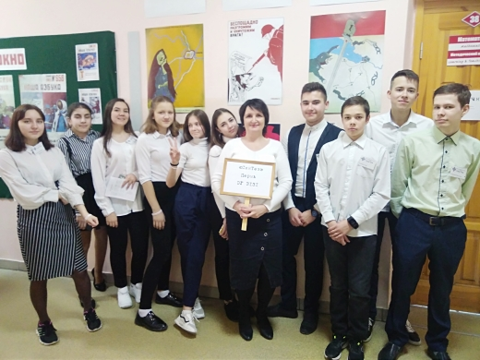 | 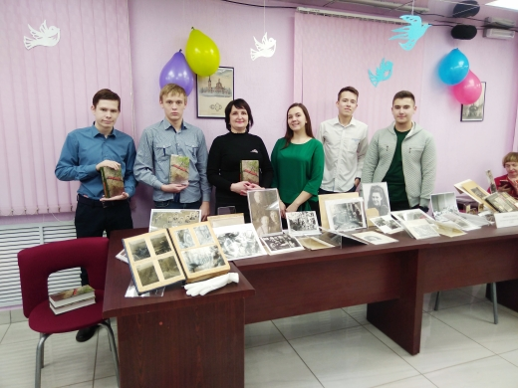
2020 г - Краевой форум истории эвакогоспиталей г. Пермь | 2021 г. – проект «Медиа-музей»  МАОУ СОШ «СинТез» г. Пермь
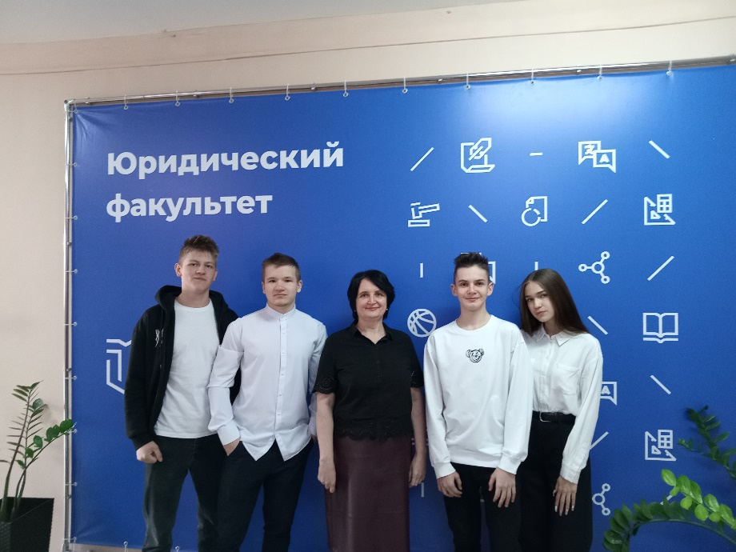 | 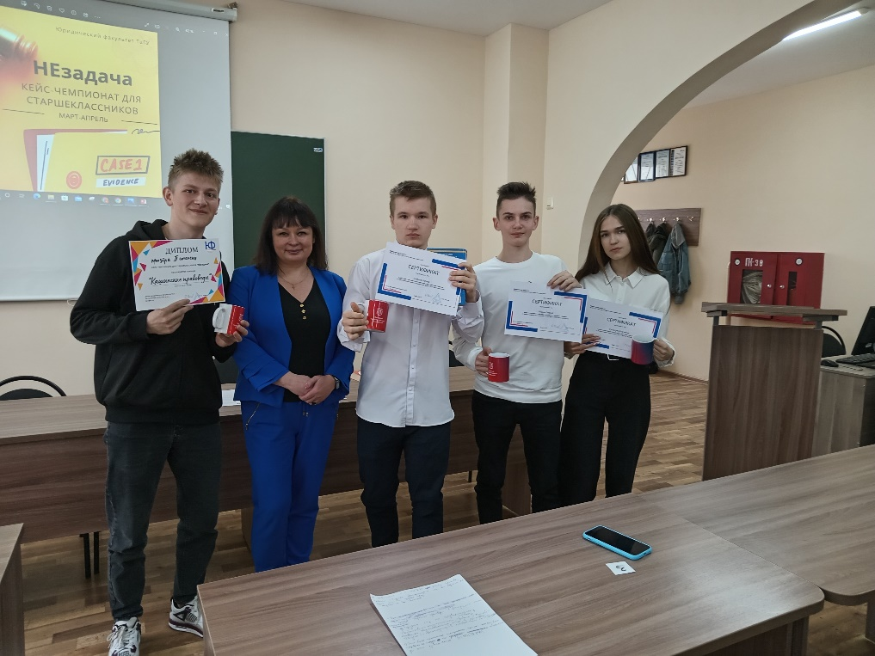
2024 г. – кейс-чемпионат для старшеклассников ТГУ «Незадача» г. Тверь
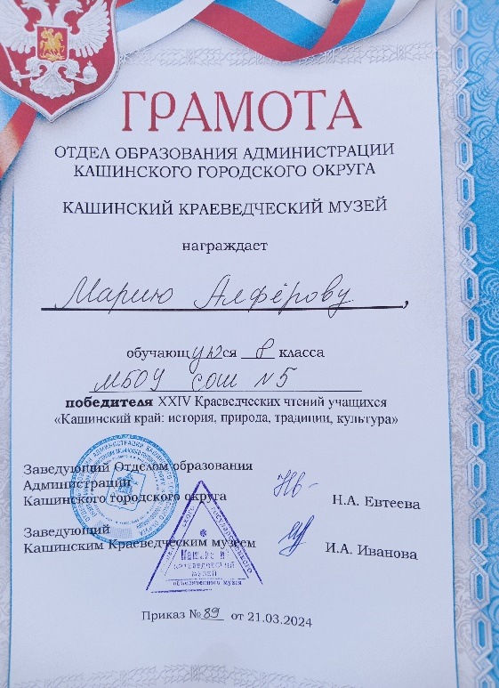 | 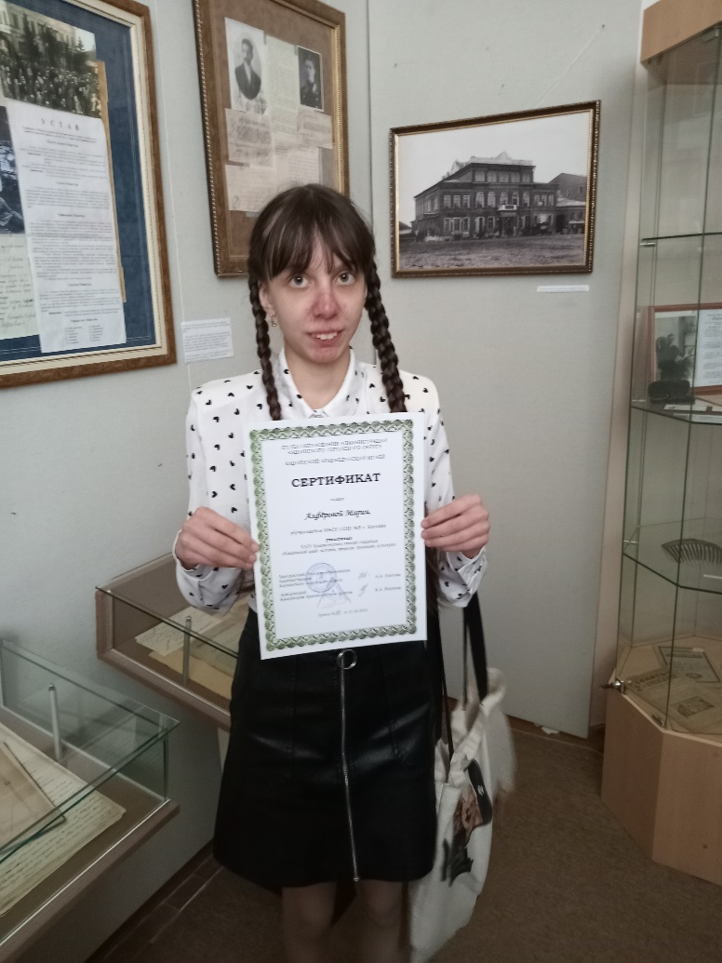
2024 г – Краеведческие чтения учащихся , г. Кашин

Литература
- Байбородова Л. В. Проектная деятельность школьников в разновозрастных группах: пособие для учителей общеобразовательных организаций / Л. В. Байбородова, Л. Н. Серебренников. – М.: Просвещение, 2013. – 175 с. – (Работаем по новым стандартам).
- Глухарева, О. Г. Влияние проектного обучения на формирование ключевых компетенций у учащихся старшей школы // Стандарты и мониторинг в образовании. – 2014. - № 1. – С. 17-24
- Ковалёва Т. М., Кобыща Е. И., Попова (Смолик) С. Ю., Теров А.А., Чередилина М. Ю. Профессия «Тьютор». М., 2012. 124 с.
- Ковалёва Т.М. и др. Личностно-ресурсное картирование как средство работы тьютора – М.: «Ресурс», 2018 – 104 с.
- Леонтович А.В. Исследовательская деятельность учащихся. Сборник статей // Библиотека журнала «Исследовательская работа школьников», серия «Сборники и монографии», М., 2006. - 114 с.

